高青县文化和旅游局
2021年政府信息公开工作年度报告

本报告根据《中华人民共和国政府信息公开条例》（国务院令第711号，以下简称《条例》）要求编制。报告全文分总体情况、主动公开政府信息情况、收到和处理政府信息公开申请情况、政府信息公开行政复议行政诉讼情况、存在的主要问题及改进情况、其他需要报告的事项6个部分。
报告中所列数据统计期限自2021年1月1日始，至2021年12月31日止。报告电子版可在高青县人民政府门户网站（www.gaoqing.gov.cn）查阅和下载。如对报告内容有疑问，请与高青县文化和旅游局办公室联系（地址：山东省淄博市高青县青城路43号；邮编：256301；电话：0533-6967181；传真：0533-6967181）。
一、总体情况
（一）主动公开
深入贯彻落实《中华人民共和国政府信息公开条例》，围绕县委、县政府中心工作和文化旅游领域重点工作，研究制定了《高青县文化和旅游局2021年政务公开工作实施方案》《高青县文化和旅游局2021年政务公开工作培训计划》。加大政府信息主动公开力度，2021年通过县政府网站共公开信息158条。其中，公开机构职能调整情况1条、部门文件4条、财政预决算信息12条、重要部署执行情况12条、行政执法公示9条，在“公共文化体育”栏目专门公开公共文化服务事项，公布2021年高青县实施文体惠民提升群众文体生活满意度总体方案1条、2021年高青县“文化惠民 送戏下乡”活动方案1条、名录信息18条、公共服务信息31条。2021年出台的主动公开政策文件共4件，对其中2件与群众密切相关的文件进行了解读。
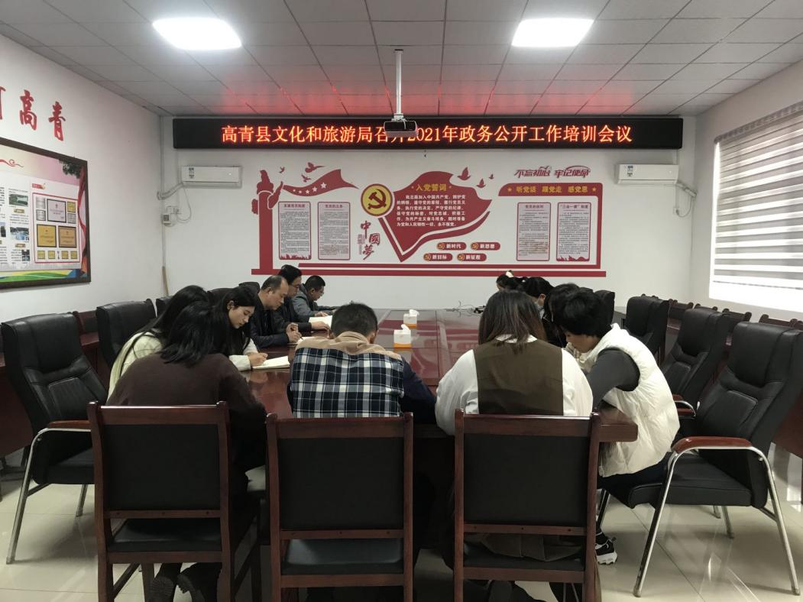
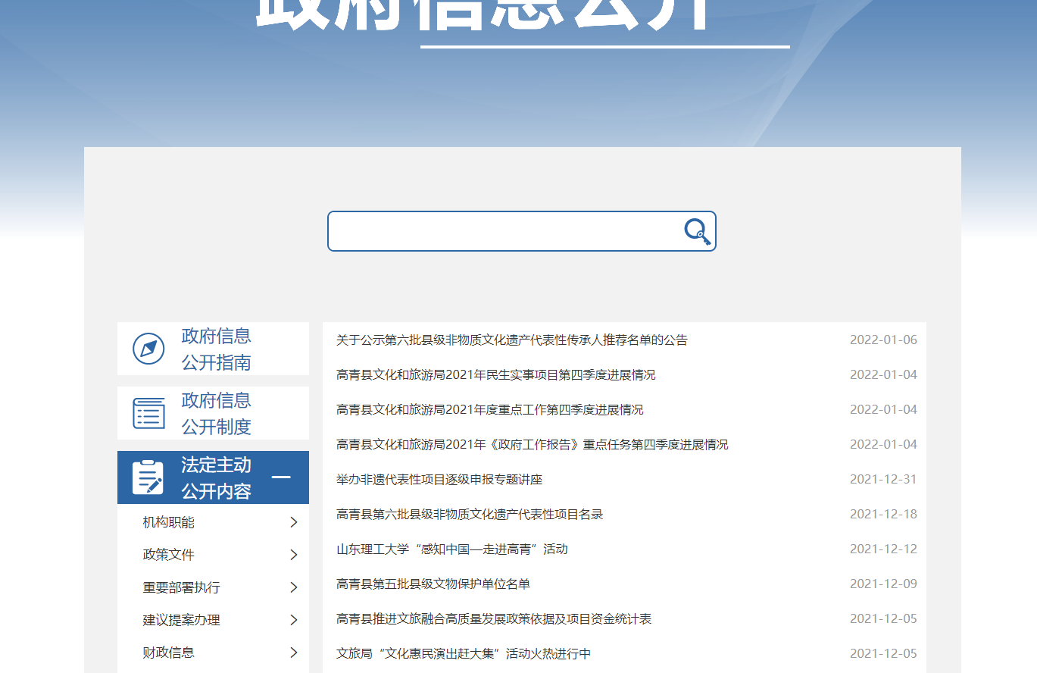
（二）依申请公开
2021年未收到政府信息公开申请，上年度未结转政府信息公开申请，未因政府信息公开被申请行政复议、提起行政诉讼。
（三）政府信息管理
制定政策文件管理制度，完善规范性文件的立项、拟稿、论证、报批、审查、发布、备案等程序，严格按程序制定文件，严把质量关，提高规范性文件的拟定质量。制定政府信息动态调整制度，认真做好部门内规范性文件的清理工作，掌握立废情况，确保政策的有效性和持续性。
（四）政府信息公开平台建设
坚持将政府网站作为政府信息公开一平台，加大主动公开力度，提高信息发布、解读回应、政民互动整体水平。充分发挥“高青文旅”新媒体平台作用，除每周发布工作动态，公开文旅工作外，还开设了政府网站入口、办事服务、互动平台等栏目，方便群众查询信息、推进公开。通过图书馆大厅大数据分析展示平台，将图书馆最近一段时间内借阅量、借阅排行、活动海报或者宣传视频等，在数据平台展示，给用户做借阅参考。在数据平台设置公开栏目，向群众展示政府工作近况。
（五）监督保障
根据局人员变动，调整政务公开领导小组，办公室负责推进全局政务公开工作，并配备2名专职人员、9名兼职人员，分工合作、相互配合做好工作。本年度共开展4次培训，帮助政务公开工作人员更快地了解相关基本工作，提高工作能力。

二、主动公开政府信息情况
第二十条第（一）项
信息内容 | 本年制发件数 | 本年废止件数 | 现行有效件数
规章 | 0 | 0 | 0
行政规范性文件 | 0 | 0 | 0
第二十条第（五）项
信息内容 | 本年处理决定数量
行政许可 | 0
第二十条第（六）项
信息内容 | 本年处理决定数量
行政处罚 | 0
行政强制 | 0
第二十条第（八）项
信息内容 | 本年收费金额（单位：万元）
行政事业性收费 | 0

三、收到和处理政府信息公开申请情况
（本列数据的勾稽关系为：第一项加第二项之和，等于第三项加第四项之和） |  |  | 申请人情况
 |  |  | 自然人 | 法人或其他组织 |  |  |  |  | 总计
 |  |  |  | 商业  企业 | 科研  机构 | 社会公益组织 | 法律服务机构 | 其他
一、本年新收政府信息公开申请数量 |  |  | 0 | 0 | 0 | 0 | 0 | 0 | 0
二、上年结转政府信息公开申请数量 |  |  | 0 | 0 | 0 | 0 | 0 | 0 | 0
三、本年度办理结果 | （一）予以公开 |  | 0 | 0 | 0 | 0 | 0 | 0 | 0
 | （二）部分公开（区分处理的，只计这一情形，不计其他情形） |  | 0 | 0 | 0 | 0 | 0 | 0 | 0
 | （三）不予公开 | 1.属于国家秘密 | 0 | 0 | 0 | 0 | 0 | 0 | 0
 |  | 2.其他法律行政法规禁止公开 | 0 | 0 | 0 | 0 | 0 | 0 | 0
 |  | 3.危及“三安全一稳定” | 0 | 0 | 0 | 0 | 0 | 0 | 0
 |  | 4.保护第三方合法权益 | 0 | 0 | 0 | 0 | 0 | 0 | 0
 |  | 5.属于三类内部事务信息 | 0 | 0 | 0 | 0 | 0 | 0 | 0
 |  | 6.属于四类过程性信息 | 0 | 0 | 0 | 0 | 0 | 0 | 0
 |  | 7.属于行政执法案卷 | 0 | 0 | 0 | 0 | 0 | 0 | 0
 |  | 8.属于行政查询事项 | 0 | 0 | 0 | 0 | 0 | 0 | 0
 | （四）无法提供 | 1.本机关不掌握相关政府信息 | 0 | 0 | 0 | 0 | 0 | 0 | 0
 |  | 2.没有现成信息需要另行制作 | 0 | 0 | 0 | 0 | 0 | 0 | 0
 |  | 3.补正后申请内容仍不明确 | 0 | 0 | 0 | 0 | 0 | 0 | 0
 | （五）不予处理 | 1.信访举报投诉类申请 | 0 | 0 | 0 | 0 | 0 | 0 | 0
 |  | 2.重复申请 | 0 | 0 | 0 | 0 | 0 | 0 | 0
 |  | 3.要求提供公开出版物 | 0 | 0 | 0 | 0 | 0 | 0 | 0
 |  | 4.无正当理由大量反复申请 | 0 | 0 | 0 | 0 | 0 | 0 | 0
 |  | 5.要求行政机关确认或重新出具已获取信息 | 0 | 0 | 0 | 0 | 0 | 0 | 0
 | （六）其他处理 | 1.申请人无正当理由逾期不补正、行政机关不再处理其政府信息公开申请 | 0 | 0 | 0 | 0 | 0 | 0 | 0
 |  | 2.申请人逾期未按收费通知要求缴纳费用、行政机关不再处理其政府信息公开申请 | 0 | 0 | 0 | 0 | 0 | 0 | 0
 |  | 3.其他 | 0 | 0 | 0 | 0 | 0 | 0 | 0
 | （七）总计 |  | 0 | 0 | 0 | 0 | 0 | 0 | 0
四、结转下年度继续办理 |  |  | 0 | 0 | 0 | 0 | 0 | 0 | 0

四、政府信息公开行政复议、行政诉讼情况
行政复议 |  |  |  |  | 行政诉讼
结果维持 | 结果  纠正 | 其他  结果 | 尚未  审结 | 总计 | 未经复议直接起诉 |  |  |  |  | 复议后起诉
 |  |  |  |  | 结果  维持 | 结果  纠正 | 其他  结果 | 尚未  审结 | 总计 | 结果  维持 | 结果  纠正 | 其他  结果 | 尚未  审结 | 总计
0 | 0 | 0 | 0 | 0 | 0 | 0 | 0 | 0 | 0 | 0 | 0 | 0 | 0 | 0

五、存在的主要问题及改进情况
（一）存在问题
一是部分科室对政务信息公开的认识不深，对公开的意义理解不够全面，导致重视程度不够高，与政务公开工作负责人配合不密切。
二是主动公开意识有待增强，尤其是政策解读数量较少、质量不高,影响到政务公开工作的落实。
三是重点领域信息公开还存在内容不具体、时间不及时等问题。
（二）改进措施
一是加大政务公开人才队伍培养。加强政府信息公开业务学习和培训，通过开展培训会和业务交流会，提高业务人员的素质，打造工作作风实、业务能力强的信息公开人才队伍。
二是明确了政策解读的责任主体、解读范围、解读内容,要求各科室按照“谁起草谁解读”的原则，在重要政策出台、重点工作推进、重大事件发生时，主动履行政策解读、信息发布职责。
三是分解任务、明确分工、清晰权责，将政务公开工作开展情况纳入干部绩效考核，提高各科室报送信息的积极性和信息公开的自觉性，确保及时发布和更新信息，不断提高我局政府信息公开工作的水平和质量。扩大信息公开范围，增加公开的内容，进一步完善县文化和旅游局门户网站建设，充实网站内容，以便让更多的人了解文旅工作。
六、其他需要报告的事项
（一）收取信息处理费情况
本机关依申请提供政府信息，按照《国务院办公厅关于印发<政府信息公开信息处理费管理办法>的通知》（国办函〔2020〕109号）和《山东省人民政府办公厅关于做好政府信息公开信息处理费管理工作有关事项的通知》（鲁政办字〔2020〕179号）收取信息处理费。2021年，本机关依申请公开政府信息未收取任何费用。
（二）落实上级年度政务公开工作要点情况
严格落实《国务院办公厅关于印发2021年政务公开工作要点的通知》（国办发〔2021〕12号）、《山东省人民政府办公厅关于印发2021年山东省政务公开工作要点的通知》（鲁政办发〔2021〕5号）、《淄博市人民政府办公室关于印发2021年淄博市政务公开工作要点的通知》（淄政办字〔2021〕39号）各项规定，制定了《高青县文化和旅游局2021年政务公开工作实施方案》，并根据要点要求，重点做好公共文化领域信息公开工作，在“高青县人民政府网”门户网站“公共文化体育”下分设更多栏目，分类公开公共文化服务事项。明确科室分工，按时按事向政务公开专职人员提供
（三）人大代表建议和政协委员提案办理结果公开情况
2021年，共承办县十七届人大五次会议建议3件，承办县政协十四届五次会议提案14件，均在县政府网站建议提案专题集中公开建议提案人、建议提案原文、建议提案办理结果等信息。
（四）政务公开工作创新情况
充分借助“高青文旅”微信公众号平台，从“群众办事”“政务公开”“政群互动”“文旅服务”等方面提供高质量政务服务。通过发布重要文旅活动、开展志愿服务、文化培训等，为群众提供喜闻乐见的文旅服务、通俗易懂的政策宣讲，便于群众更直观、便捷地了解文旅日常工作，进一步拉近与群众间的距离。多年来我县群众文化满意度位居全市第一、全省前列。
（五）有关数据统计说明
报告中所列数据可能因四舍五入原因与数据直接相加之和存在尾数差异。

